【建艺系】心理健康活动

今天下午于图书馆二楼大礼堂举行了由夏雨朦老师主讲的心理健康活动。讲座主要针对我们日常的宿舍问题，对我们在宿舍中出现的一些小摩擦进行了答疑解惑。我们在面对自己室友做出让你感受到不舒服，难以忍受的行为时应该怎样做，怎样疏导自己的心理情绪呢？

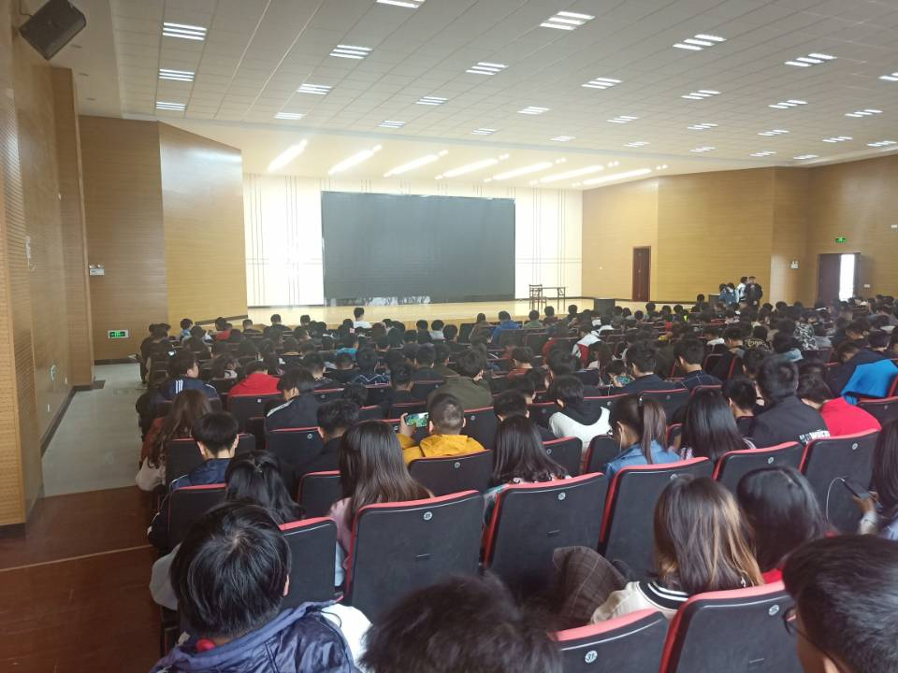

宿舍生活成为我们大学学习生活中不可缺少的一环。如何保持维系宿舍关系是一门人人必修的课程，但是如何在自己心情不佳的同时又疏导对方理解你的无奈，并合理疏解自己的苦闷。这就是一个有关心理自我疏导的话题了。

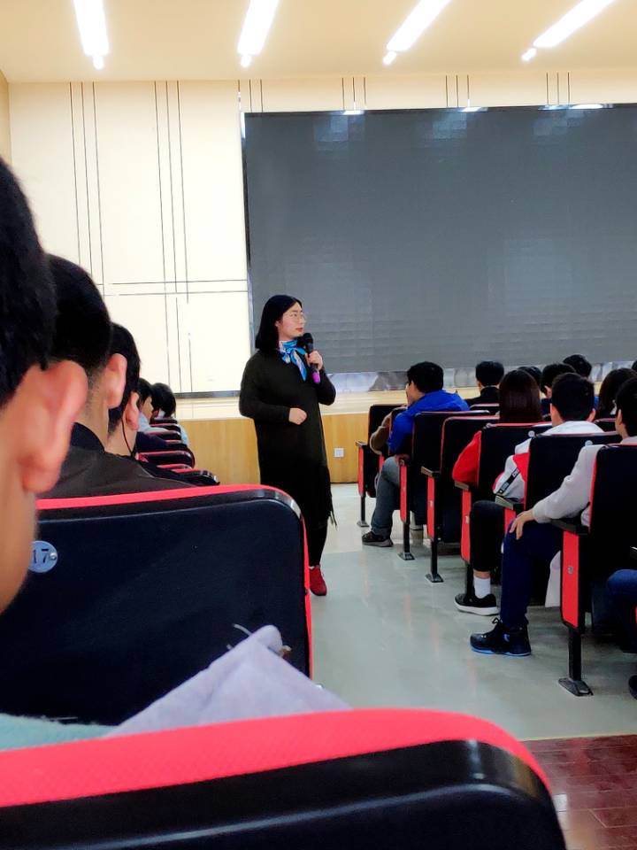

今天夏雨朦老师用自身经历的自述打动着大家。也向我们提出了一些如何疏导心情抑郁的建议。

当然夏雨朦老师也通过看同学们写下来的“苦闷自述小纸条”，针对性的讲述了寝室中出现的此类问题，告诉我们应该采取怎样正确的方法来解决问题。

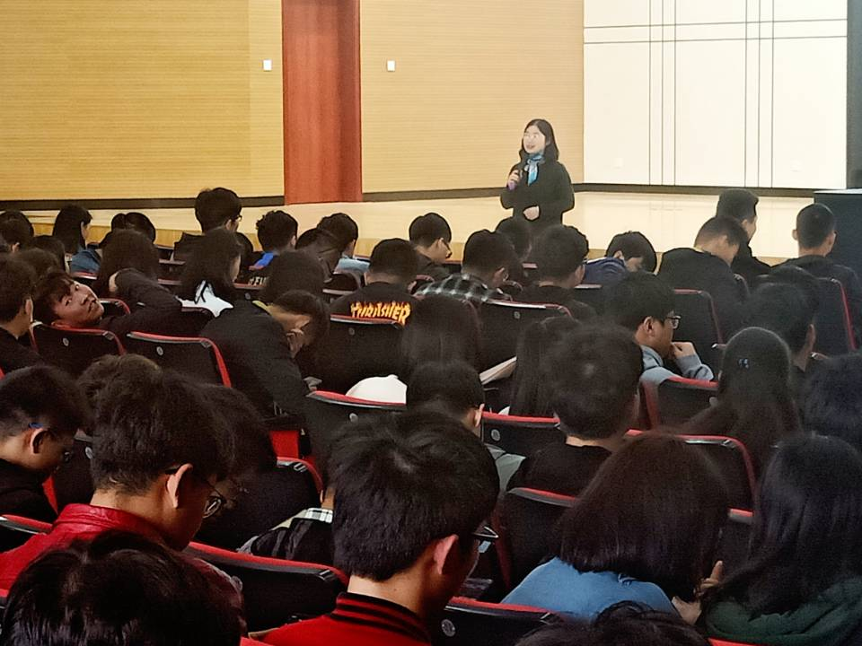

  大度、宽容是我们每个人要修炼的真经。对于他人的不足要正确的理性看待，不要做情绪的奴隶。试着在生气时放空自己、转移自己的注意力。别人的错和自己的错要理性面对、时常反省自己。改变自己通常比改变别人要容易的多。听完这次讲座大家也觉得受益匪浅啊！对于处理一些日常的宿舍繁杂关系也知道该向怎样的沟通方向解决处理了。用不同的沟通方法也能起到不同的作用哟~这就要看大家个人的参透程度了。

学好如何与人相处是我们这一生的必修课，愿世人皆被这世间温情相待，也心悦你能温柔对待这世界。

（作者：葛静/审稿：徐淼）